Rangos minősítést nyert el a Széchenyi István Egyetem három egységének kutatási infrastruktúrája
A Széchenyi István Egyetem Járműipari Kutatóközpontja és Győri Innovációs Parkja „Kiváló kutatási infrastruktúra” címet, míg Zalaegerszegi Innovációs Parkja az Intelligens Járművek Kutatási Hálózat részeként „Ígéretesen fejlődő kutatási infrastruktúra-hálózat” minősítést kapott. Mindez azt jelenti, hogy a Nemzeti Kutatási, Fejlesztési és Innovációs Hivatal (NKFIH) által minősített kutatási infrastruktúrák közül három a győri intézmény részeként működik.
„A most elnyert címek fontos igazolásai annak, hogy intézményünk infrastruktúrája nemzetközi szinten is kiemelkedő. Mindez nagymértékben szolgálja az oktatóink, kutatóink és doktoranduszaink által végzett kutatásokat. Stratégiai célunk, hogy kilenc karunkra és négy doktori iskolánkra építve a jövőben is tovább növeljük intézményünk tudományos teljesítményét” – emelte ki prof. dr. Friedler Ferenc, a Széchenyi-egyetem rektora, tudományos elnökhelyettese.
Az NKFIH az év elején indította el a „Nemzeti kutatási infrastruktúrák 2023–2024” elnevezésű felmérését. A beérkezett pályázatok többlépcsős értékelése a Nemzeti Kutatási Infrastruktúra-bizottság szakmai irányításával és független külső szakértők bevonásával zajlott. A minősítés során olyan szempontokat vettek figyelembe, mint az egyediség, a tudományos kiválóság, az országos stratégiai jelentőség, a hazai és a nemzetközi kapcsolatok, a nyílt hozzáférés és felhasználás, az oktatás és utánpótlás-nevelés, valamint az ipari innovációs együttműködések megléte.
A Széchenyi István Egyetem Járműipari Kutatóközpontja a fizikai és mérnöki tudományok területén újította meg a már 2021-ben megszerzett „Kiváló kutatási infrastruktúra” címét. A központ a mobilitás jövőjét érintő kutatás-fejlesztési tevékenységet folytat többek között az elektromobilitás, a gépi tanulás, a környezetérzékelés, a járműszimuláció, az önvezető járműirányítási és az intelligens közlekedési rendszerek területén.
Az egyetem 2023-ban megnyitott Győri Innovációs Parkja új pályázóként nyerte el ugyanezt a címet. A park az intézmény tudományos, kutatás-fejlesztési és innovációs ökoszisztéma-építési tevékenységeinek fontos helyszíne, ahol szabad teret kap az akadémiai közösségek és a vállalatok együttműködése. Elsődleges fejlesztési fókuszterületei közé tartozik a digitalizáció, a telekommunikáció és a fenntartható energiamenedzsment.
Az egyetem Zalaegerszegi Innovációs Parkja az Intelligens Járművek Kutatási Hálózat részeként kapott „Ígéretesen fejlődő kutatási infrastruktúra-hálózat” címet. Az említett hálózat a HUN-REN Számítástechnikai és Automatizálási Kutatóintézet (SZTAKI) Intelligens Autonóm Járművek Laboratóriuma vezetésével jött létre, a Széchenyi-egyetem Zalaegerszegi Innovációs Parkja és a Bay Zoltán Alkalmazott Kutatási Közhasznú Nonprofit Kft. együttműködésével. Infrastruktúrája az intelligens járművekkel kapcsolatos kutatás-fejlesztés minden fázisát támogatja a modellezéstől a prototípus-tesztelésig.
„A Széchenyi-egyetem innovációs tevékenységében kulcsszerepet játszanak innovációs parkjai és kompetenciaközpontjai – mint például a Járműipari Kutatóközpont –, hozzá a céges keretet pedig az intézmény tudáshasznosító vállalkozása, az Uni Inno Zrt. adja – fogalmazott Dósa Gábor, az Uni Inno Zrt. vezérigazgatója. – Az elnyert címek az egyetem kutatási és innovációs képességének erősödését is jelzik, ami pozitívan hat a képzésekre, valamint nemzetközi és vállalati kapcsolatainkra egyaránt.”
Sajtókapcsolat:
- Hancz Gábor, igazgató
- Kommunikációért és Sajtókapcsolatokért Felelős Igazgatóság
- +36 96 503 400/3788
- hancz.gabor@sze.hu
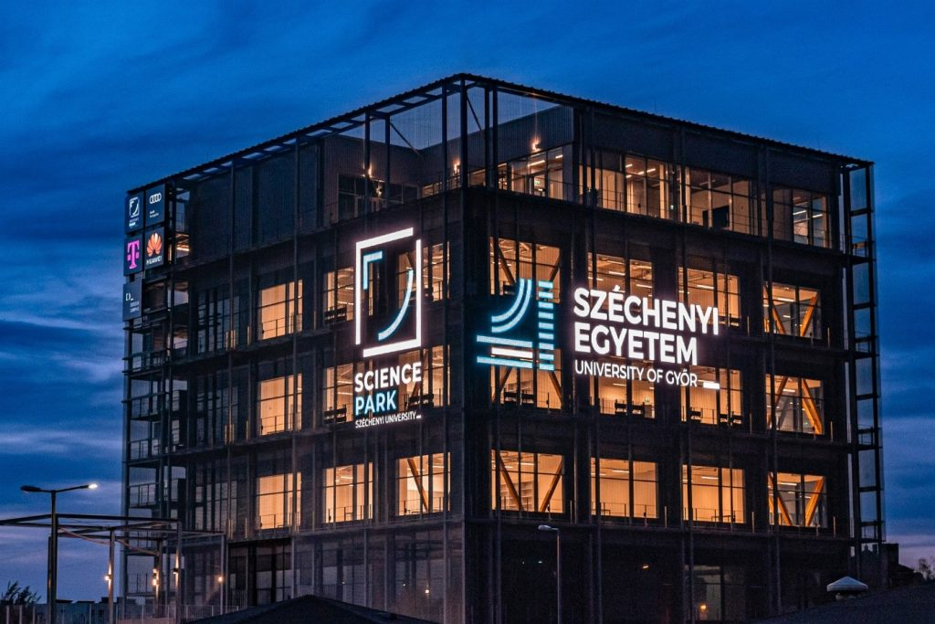 | © Fotó: Adorján András/Széchenyi István Egyetem
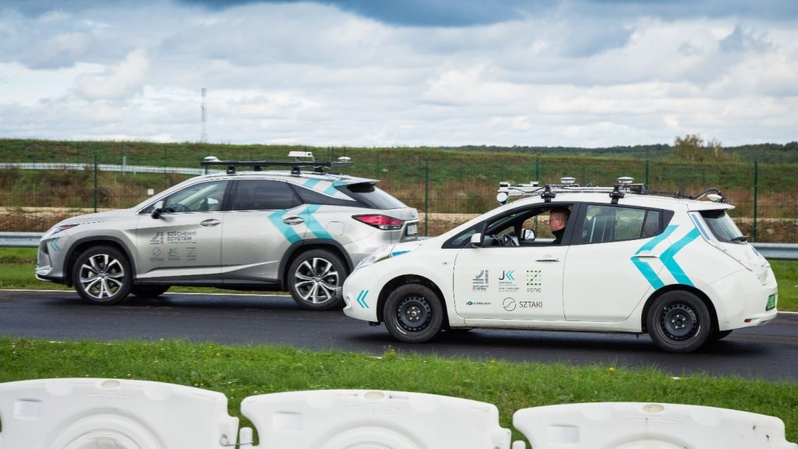 | © Fotó: Májer Csaba József/Széchenyi István Egyetem
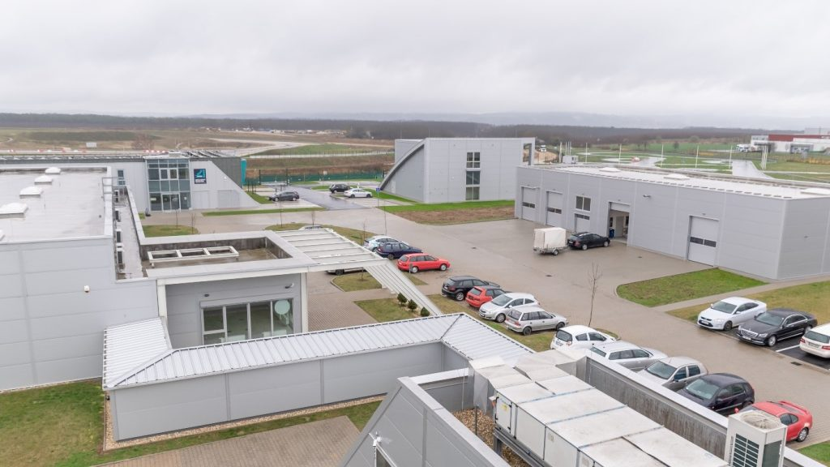 | © Fotó: Adorján András/Széchenyi István Egyetem
Eredeti tartalom: Széchenyi István Egyetem
Továbbította: Helló Sajtó! Üzleti Sajtószolgálat
Ez a sajtóközlemény a következő linken érhető el:

